周次：W5
使用年级：L3L4
课次：7
题目
列竖式计算：
(1) 124 × 3 ＝
(2) 235 × 2 ＝
(3) 317 × 3 ＝
答案：
(1) 372
(2) 470
(3) 951
按竖式计算
（1）
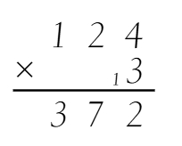
（2）
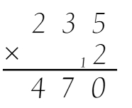
（3）
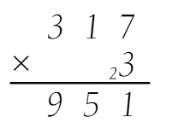
解题方法：​​​
计算
题目
列竖式计算：
(1) 218 × 4 ＝
(2) 415 × 2 ＝
(3) 214 × 3 ＝
答案：
(1) 872
(2) 830
(3) 642
解析：
按竖式计算
（1）
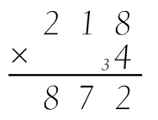
（2）
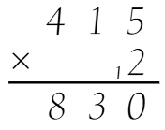
（3）

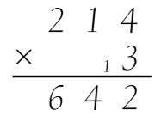
解题方法：​​​​
计算

题目：在下面的竖式中，不同的汉字代表不同的数字，求 "学"、"习"、"好" 分别代表什么数字？
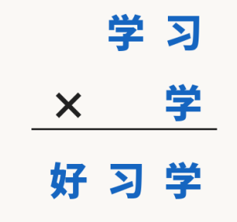
答案：学 = 5，习 = 9，好 = 2
解析：从个位开始往前推：
个位：习 × 学，得数的个位还是 "学"。也就是几乘 5 个位还是 5？9×5=45，个位是 5，所以习 = 9，向十位进 4。
十位：学 × 学 再加进位 4，5×5+4=29，十位写 9（正好是 "习"），向百位进 2。
百位：进位的 2 就是 "好"，所以好 = 2。
验证：59×5=295，"好学习" 就是 295。
解题方法：​​​​
计算

